СОГЛАСОВАНО | УТВЕРЖДАЮ
Заказчик | Директор
______________  / ФИО./ | ______________  /Елькин Р.Н/
«___»_______________2005 г. | «____»______________2005 г.



Специализированная информационная система

«САЙТ ***»

Пример технического задания по созданию сайта образовательного учреждения
www.****.ru

Заказать свое техническое задание и сайт вы можете здесь:
www.webstarstudio.com/order.htm

Этот документ Вы можете использовать как образец для создания Вашего документа. Свои документы высылайте по адресу info@webstarstudio.com с пометкой, какие услуги Вам требуются.
Дата составления: 09.02.2005
Дата актуальности: 31.06.2005

Автор: Елькин Р.Н., директор WebStar Studio, +7-916-177-60-96, (8212) 55-25-25
Руководитель проекта, заказчик ***
Координатор со стороны заказчика: нач. АСУ ***.

Сыктывкар –2005

Содержание

Введение 3
Организация работы 4
Проектирования сайта ***** 4
Техническое задание веб-сайта 4
Основная технология сайта: 4
Описание функциональных модулей 4
2.1. Обратная связь 4
2.2.Система управления новостями сайта 4
Проектирование дизайна сайта 6
Варианты дизайна сайта будут предложены после утверждения предлагаемого макета 6
Макет дизайна сайта www.****.ru 6
4. Структура сайта 9
Направления развития 12
Список использованной литературы и источников 14
Приложение 1. Последовательность этапов разработки сайта образовательного учреждения 15

Введение

Интернет-технологии за последние годы стали широко применяться в практике управления учебными заведениями. Самый первый шаг, который обычно делается в этом направлении – создание Web-страницы, а затем и WWW-сайта, выполняющих представительские, рекламно-информационные функции – информирования о специальностях, по которым ведется обучение, об условиях приема и проживания обучающихся, предоставление контактной информации и т.д. Многими исследователями (DeLoughry, 1995a; DeLoughry, 1995b; Glazer, 1996) отмечается, что Web-презентации являются сегодня наиболее эффективным средством рекламно-информационного обеспечения деятельности учебных заведений разного уровня.

Данное техническое задание подготовлено специалистами WebStar Design Studio на основе анализа как теоретических источников, посвященных созданию образовательных информационных Интернет-систем, так и пятилетнему опыту работы по созданию информационных систем в сети Интернет.

Целью написания технического задания является описание всех необходимых элементов, необходимых разработчикам для создания информационной системы:

- Определение этапов взаимодействия с заказчиком

- Выбор платформы для создания сайта

- Описание технически сложных, динамичных разделов сайта

- Структурирование информации

- Разработка макета расположения основных блоков сайта (графически и информационных элементов)

Просим заказчика внимательно рассмотреть техническое задание для создания будущего сайта www.****.ru и внести свои комментарии и предложения.

Особое внимание нужно обратить на структуру сайта и внести необходимые изменения.

В разделе «Направления развития» студией предложены основные варианты дальнейшего развития сайта www.****.ru на 2005-2006 гг.

Организация работы
1.Утверждение проекта
2.Разработка дизайна
3.Разработка шаблонов страниц
4.Информационное наполнение
5.Тестирование сайта
6.Запуск сайта в сети Интернет

Для улучшения взаимодействия с компании исполнителя с заказчиком, рекомендуем схему, указанную в приложении 1.

Проектирования сайта *****

Техническое задание веб-сайта

Основная технология сайта:
Статичный информационный сайт с динамическими разделами.

Для статичных информационных страниц используется технология html
Для динамичных разделов сайта – PHP+MySQL

Описание функциональных модулей

2.1. Обратная связь

Данные для формы

ФИО | Как правило ФИО студента
Группа | Номер группы (не обязательное поле)
Телефон | Не обязательно поле
Электронная почта | Студент указывает адрес для связи
Текст сообщения | Свободная формулировка сообщения
Кнопка «Отправить» | Данные формы приходят на административный адрес электронной почты

2.2.Система управления новостями сайта

Публикация новостей на главной странице.

Система управления новостями сайта представляет собой базу данных.

Система администрирования новостями включает следующие разделы

Добавить новость
Удалить новость (с подтверждением об удалении)
Редактировать новости

По умолчанию на главной странице публикуется до 5 новостей (отсортированных по дате), остальные перемещаются в архив новостей.

Раздел «Добавить новость»

Заголовок новости | На сайте будет отображаться в виде активной ссылки
Дата новости | Генерируется автоматически
Описание новости (анонс) | Публикуется как описание новости на главной странице и выделена жирным шрифтом на странице с новостью
Подробное описание | Показывается только при нажатии на новость с главной страницы
Загрузить картинку маленькую | Показывается на главной странице
Загрузить картинку большую | Показывается на подробной странице
Автор новости | Не обязательное поле
Ссылка | Не обязательное поле
Ссылка URL | Не обязательное поле

Раздел «удалить новость»

Удаляет новости сайта с подтверждением об удалении

Раздел «Редактировать новость»

Позволит редактировать уже имеющиеся новости и, например, корректировать или добавлять информацию.

Проектирование дизайна сайта

Варианты дизайна сайта будут предложены после утверждения предлагаемого макета

Макет дизайна сайта www.****.ru

Шапка сайта
Шапка сайта: здесь будет быть логотип, фон, символизирующий Республику Коми (флаг) и с образовательными мотивами
Могут быть пункты навигации (типа карты сайта, главной страницы и электронной почты) и основные реквизиты по желанию клиента.

Для шапки сайта необходимо предоставить:

1) Логотип компании (желательно в векторном формате)
2) Картинки для фона или рекомендации по его размещению и цветовой гамме
3) Текст который должен быть в шапке сайта (возможно слоган какой нибудь)

Макет главной страницы

Шапка сайта

Дополнительное навигационное меню
Информационная часть сайта

Кнопочки меню и разделов сайта – основное меню

Макет обычных страниц

Шапка сайта

Информационная часть сайта

Кнопочки меню и разделов сайта – основное меню

Пример реализации

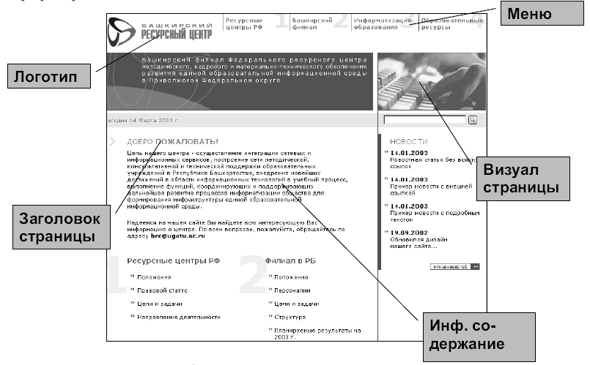

4. Структура сайта

****

Направления развития

Динамичные разделы
- Гостевая книга
- Форумы
  - Форум преподавателей
  - Форум студентов
    - Группы и специальности
- Доска объявлений
- Фоторепортажи
- Ежегодный Интернет-чемпионат по ...
- Студенческий чат
- Подписка на новости сайта
  - для студентов
  - для преподавателей
  - специализированные тематические рассылки кафедр и факультетов
- Поиск по сайту
  - Поиск по архивам новостей
  - Поиск тематический
  - Поиск по всему сайту

Информационные разделы
- Полезные ссылки
  - Научно образовательные Интернет-ресурсы
  - Поиск в Интернете

- Виртуальный тур по *****
- Партнеры *****
  - Региональные
  - Российские
  - Международные
- Студентам и о студентах
  - Ассоциации студентов
    - Группы выпуска 2004 года
      - Специальность «Документоведение»
      - ……
    - Группы выпуска 2003 года
  - Справочная служба для студентов «Вопрос-ответ»
  - Объединенный студенческий совет (сайт ведут студенты)
    - Персональные страницы студентов
    - Студенческий профком

Базы данных
- Электронный каталог библиотеки *****
- Виртуальная библиотека
  - Периодические издания
  - Научные издания
  - Научно-популярные издания
  - Учебные издания
  - Справочные издания
  - Издания для досуга
  - Литературно-художественные издания

Список использованной литературы и источников
- Степанцов В.А., Тюкачев Н.А., Трофимова Л.А., Михайлова Е.Е. ОСОБЕННОСТИ ПРОЕКТИРОВАНИЯ И СОЗДАНИЯ WEB-САЙТОВ УЧЕБНЫХ ЗАВЕДЕНИЙ Воронежский региональный центр ФИО, Воронеж / Всероссийская научно-практическая конференция Российская школа и Интернет'2002
- Опыт использования Интернет в образовании. Аналитический обзор. М.1999
- Кузнецов А.М., Мартынов В.В. Требования к графическому дизайну и юзабилити образовательных порталов. Башкирский РЦНИТ Уфимского государственного авиационного технического университета.
- Макарычев П.П., Гарин С.В., РАЗРАБОТКА ОБРАЗОВАТЕЛЬНОГО САЙТА НА ОСНОВЕ ФУНКЦИОНАЛЬНОГО МОДЕЛИРОВАНИЯ ПензГУ, кафедра ВТ
- Алексеев М.Н. Совершенствование методики образовательного веб-сайта (на примере создания телекоммуникационного программно – методического комплекса по информатике, основанного на системе логического программирования). Авт. дисс.... канд. пед. наук. – М., 2001.
- Веб-сайты университетов России

Приложение 1. Последовательность этапов разработки сайта образовательного учреждения
Рассмотрим подход к проектированию образовательного сайта [4] с использованием функционального моделировния по методологии IDEF0. В соответствии с данным подходом первоначально строится контекстная диаграмма (модель), отражающая взаимосвязь процесса разработки образовательного сайта с внешней средой (см. рис. 1).
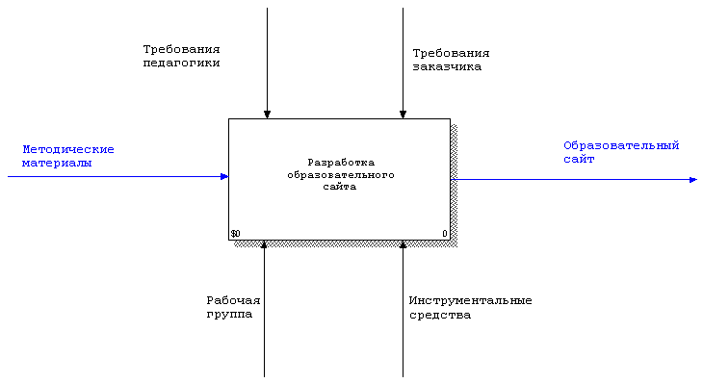
Рис. 1 Контекстная диаграмма.
По результатам разработки контекстной диаграммы выполняется процесс декомпозиции модели. Результат декомпозиции представлен на рис. 2.
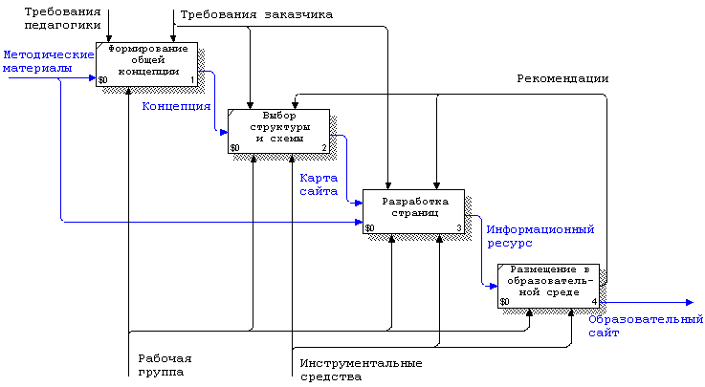
Рис. 2 Диаграмма декомпозиции процесса разработки образовательного сайта.
При построении модели процесса разработки образовательного сайта можно выполнить декомпозицию работ, представленных на диаграмме рис. 2. В качестве примера на рис.3 приведён результат декомпозиции работы "Разработка страниц".
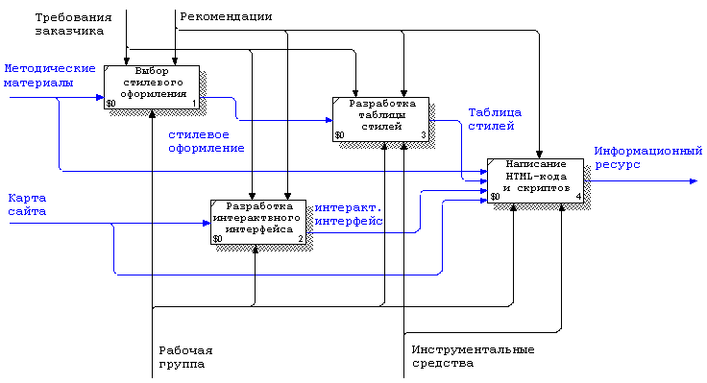
Рис. 3 Диаграмма декомпозиции работы "Разработка страниц".
Из содержания диаграмм, представленных на рис. 1,2,3, следует, что основными этапами разработки образовательного сайта являются следующие:
- Определение общей концепции создания образовательного сайта и описание классификации будущего проекта, т. е. определение роли образовательного сайта в образовательном ресурсе.
- Определение категории пользователей образовательного сайта. Важны информационное наполнение и форма подачи материала.
- Выбор общего стиля оформления страниц. Стиль оформления определяется не только визуальным оформлением страниц, но и стилем изложения его содержания. Интерфейс пользователя должен обладать свойствами естественности, дружественности и согласованности.
- Разработка структуры образовательного сайта с использованием подхода "проектирование сверху вниз": сначала определяется состав учебного материала на уровне крупных разделов, содержание которых постепенно детализируется и уточняется.
- Разработка главной страницы образовательного сайта. При проектировании главной страницы должны учитываться в полной мере все требования к образовательному сайту. Это относится к структурной организации информации, к выбору визуальных атрибутов, к стилю изложения материалов.
- Разработка остальных страниц образовательного сайта. Разрабатывая формат страниц образовательного сайта
- Размещение образовательного сайта в сети Интернет или Интранет.
- Регулярное обновление представленной информации.

